Тема: «Перенос слова»
Цель: 1)на основе занимательной литературы научить детей правилам переноса;
2)научить также правильно переносить слова с удвоенными
согласными;
3) воспитание внимательности. Оборудование: таблицы к теме, рисунки
Ход урока:
I . Организационный момент.
1. Подготовка учащихся к уроку.
II. Чистописание.
Учитель:-Ребята ,отгадайте загадку:
Сестра к брату идёт в гости , а он от неё прячется.
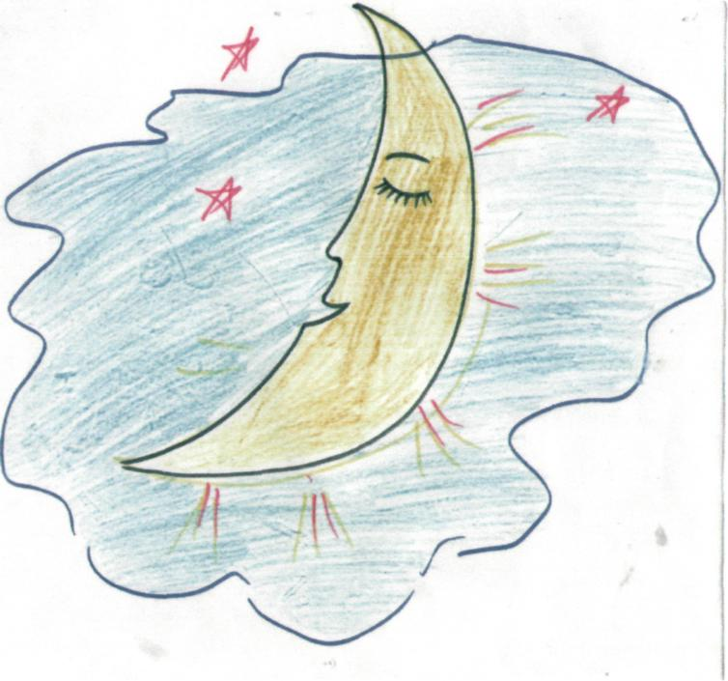
Учащиеся: Это солнце и месяц.
Учитель: -Правильно. А теперь, давайте, проведём чистописание.
Со ся солнце месяц
III. Формирование новых знаний и понятий.
Учитель: -Сегодня мы будем наблюдать за тем, как надо переносить слова, а вы попробуйте составить в конце урока рассказ о правилах переноса.
Мы изучали перенос,
Вот как слова я перенос.
Едва- е-два
И полдучил за это два.
Укол - у-кол.
И получил за это кол.
Опять - о-пятъ
Теперь, наверно будет пять?
-А как вы думаете?
Учащиеся: -Нет, пять за этот ответ поставить нельзя.
Потому что одну букву нельзя переносить на новую строку и нельзя оставлять на строке.
Учитель: -Давайте, назовём из стихотворения слова, хотя и состоят
Из двух слогов, но не переносятся.
У-кол о-пять
-А как переносится слово едва?
-Ед-ва.
На доске:
МЫ ИЗУЧ- АЕМ ПЕРЕНОС.
-В чём моя ошибка?
Учащиеся:-Слово изучаем неправильно разделено на слоги.
Учитель: А как правильно разделить это слово на слоги для переноса?
Уч-ся: -изу-чаем или изуча-ем.
Учитель: -Выходит, это слово можно разделить двумя способами. Запишите оба варианта в тетради. А перед этим, давайте вспомним, как надо сидеть при письме.
Учитель: -Какое же открытие вы сегодня сделали?
Уч-ся:-Чтобы правильно перенести слово, нужно уметь правильно разделить на слоги.
Учитель:- А теперь давайте, внимательно прочитаем текст.( Слово паук голосом разделяем на два слога.)
Шёл ёж. Глядь- зверь не зверь.
-Ты кто?
-Паук.
-Паук? Кыш!
-Как так кыш!
-А вот так-кыш, и все тут.
Ёж смел.
А тот -трус, шмыг в щель!
-Ну друг, в чём тут суть?
-В чём соль, а?
-Ответьте,почему в этом тексте слово паук лишнее?
Учащиеся: Потому что в этом слове- два слога, а в остальных по одному.
Учитель: Мы можем слово паук разделить для переноса ?
Учащиеся: Да.
Учитель: А как это сделать?
Учащиеся: Па-ук.
Учитель: А остальные слова мы можем разделить для переноса?
Учащиеся: Нет.
Учитель: Почему?
Учащиеся: Они состоят из одного слога.
Учитель: -Какой же можно сделать вывод?
Учащиеся:
—Слова из одного слога переносить нельзя.
IV.Зрительно- слуховой диктант.
На доске:
Язык родной- дружи со мной.
Учитель: Язык родной, дружи со мной. Так будет, если мы знаем правила русского языка, в том числе и правила переноса. Какие слова из этого предложения можно разделить на слоги?
Учащиеся: Слова- язык, родной, дружи.
Учитель :Найдите общее в этих словах.
Учащиеся: Все слова состоят из двух слогов.
Учитель: Какое слово отличается?
Уч-ся: Слово язык.
Учител ь :Почему?
Уч-ся: Его нельзя переносить.
Учитель: Правильно, это правило это мы уже знаем.
Слово делится на части-
Ах, какое это счастье!
Может каждый грамотей
Делать слово из частей.
Посмотрите на доску. Как вы думаете, какие слова здесь написаны? Запишите их в тетрадь. На доске:
НА ПРУ ЖИ ШИ НЫ МА
-Hа доске записаны слова пружина, машина.
-Из скольких слогов состоят эти слова?
-Из трёх.
-А теперь, запишите эти слова для переноса.
Пру-жина ма-шина
Пружи-на маши-на
Учитель: Сколько способов переноса вы заметили для трехсложных слов?
Учащиеся: У трёхсложных слов два способа переноса. Придумайте свои. (Су-мочка, звёз-дочка, ба-бочка, ка-питан.)
V. Физкультминутка.
Учитель: Давайте повторим скороговоркой алфавит.
А,б,в,г,д,
Е,ё,ж,з,и,
Й,к.л,м,н,
0,п,р,с,т,
У,ф,х,ц,ч,
Ш,щ,ъ,ы
ь,э,ю,я.
А теперь:
Вы подумайте о чуде:
Сколько букв-сестёр родных?
Тридцать три? А сколько люди
Могут слов сложить из них?
Учащиеся: Много.
Учитель: От слова ёж образуйте однокоренные слова, которые можно разделить для переноса.
Учащиеся: Ежата, ежиха, ежовый, ежонок, ёжики.
Учитель: Чем интересны эти слова? Из скольких слогов они состоят?

Учащиеся: Из трёх.
Учитель: Запишите любые три и разделите их для переноса.
(Учитель пишет на доске все слова)
-Как вы видите,слово состоит из трёх слогов, а перенести его можно только одним способом.Какой вывод вы сделаете?
Учащиеся:не всегда у трёхсложных слов 2 способа перенроса.
На доске:
Эти буквы-близнецы
Удалые молодцы.
Ты одной закончи строчку
А с другой её начни.
Вот так:Ан-на, Ген-надий, Ин-на.
При переносе слов двойные согласные разделяются: касс-са. груп-па.
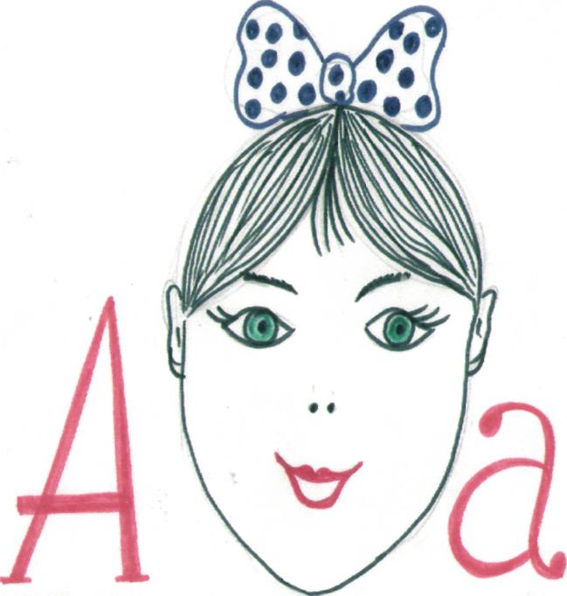

На доске:
Эмма, Инна, Анна, класс,
Телеграмма и рассказ.
Русский, касса,группа, тонна,
Пассажир,шоссе, колонна.
-Правильно разделите эти слова для переноса.
А как вы думаете,как переносятся следующие слова:
1. Стройка, хозяйка, лейка, чайник.
2.Пальто, письмо, деньги.
При переносе буква й и ь остаются в первой части слова.
-А теперь, давайте, делаем вывод. Повторим все правила. -Молодцы!Теперь мы точно можем сказать так:
ВСЕ ЗНАКОМЫ С ПЕРЕНОСОМ,
НЕ ОСТАНЕМСЯ МЫ С НОСОМ.
VI.Подведение итогов урока.
- Выставление оценок.
2.Домашнее задание. (Написать 15 слов, которые нельзя переносить.)

